基于超弧的弧路径MCF（多商品流）模型
一个通用的、带有超弧的弧路径多商品流（MCF）模型框架。该模型适用于需要考虑资源（如车辆、人员、设备等）在不同任务之间存在最小连接时间（MCT）约束的调度与路径规划问题。
模型的输入包括：一个待完成的任务清单、一组可用的资源（即“商品”）、以及一个预先生成的“超弧”集合。超弧的生成确保了所有满足最小连接时间（MCT）等约束的可行任务连接都被包含在内。每个超弧连接了两个任务弧：它从某个任务弧（超弧的“入站任务弧”）的起点出发，结束于另一个任务弧（超弧的“出站任务弧”）的终点。这两个任务弧的连接点（例如，同一物理位置）是相同的。
每个超弧都与一个特定的资源（商品）相关联。每个资源都在其自身的时空网络中运行，该网络包含四种类型的弧：
- 任务弧（Task-arc）: 代表执行某个具体任务的不同方式（例如，不同时间、不同成本的执行选项）。
- 等待弧（Ground-arc）: 代表资源在某个地点沿时间线的等待或停留。
- 超弧（Super-arc）: 代表两个任务之间一个可行的、且满足MCT的连接。它是一个“虚拟”弧，捆绑了一个入站任务和一个出站任务。
- 源/汇弧: 代表资源的起点和终点。
对于任何一个任务，在所有可行的执行方式（即任务弧）中，最多只能选择一个来分配给某个资源。

模型定义
集合 (Sets)
K: 资源（商品，Commodity）的集合，例如飞机、车辆、船只、人员等。
J: 待完成的任务（Task）的集合，例如运输订单、服务请求等。
$G_{k}$​: 资源$k∈K$所属的时空网络。
$N_{k}$​: 网络 $G_{k}$​中的节点集合。
$E_{k}$​: 网络 $G_{k}$​:​​中的所有任务弧的集合。
$I_{k}$: 网络 $G_{k}$​:​中的所有超弧的集合。
$A_{n}^{-}/A_{n}^{+}$​: 在节点 n∈$N_{k}$​​:​结束/开始的任务弧集合。
$I_{n,k}^{-}/I_{n,k}^{+}$: 在节点 n∈$N_{k}$​​结束/开始的、为资源 k设置的超弧集合。
$I_{e,k}$: 对于任务弧 e∈$E_{k}$​，以其为入站或出站任务弧的、为资源 k设置的超弧集合。
$B_{k,j}$: 在网络 $G_{k}$​中，代表任务 j∈J的所有可选任务弧的集合。
参数 (Parameters)
$C_{e,k}$: 将任务弧 e∈$E_{k}$分配给资源 k∈K的成本。
$L_{I,k}$​: 选用超弧 i∈$I_{k}$​连接两个任务并分配给资源 k∈K的成本。
$H_{j}$​: 取消或未完成任务 j∈J的惩罚成本。
$κ_{n}$: 节点 n∈$N_{k}$​的流量平衡常数。若 n为源点，则为1；若为汇点，则为-1；否则为0。
决策变量 (Decision Variables)
$x_{e,k}$: 二元变量，如果资源 k∈K被分配执行任务弧 e∈$E_{k}$，则为1，否则为0。
$s_{I,k}$: 二元变量，如果资源 k∈K选用超弧 i∈$I_{k}$​进行任务连接，则为1，否则为0。
$z_{j}$​: 二元变量，如果任务 j∈J被取消，则为1，否则为0。
$g_{n}^{-}$​: 在节点 n∈$N_{k}$​​时间点之前，在地面（或原地）等待的资源数量。
$g_{n}^{+}$​: 在节点 n∈$N_{k}$​时间点之后，在地面（或原地）等待的资源数量。

最小化目标函数：
$$Min:\sum_{kϵK}{\sum_{e∈E_{k}}{C_{e,k}x_{e,k}+\sum_{kϵK}{\sum_{i∈I_{k}}{L_{i,k}s_{i,k}+\sum_{jϵJ}{H_{j}z_{j}}}}}}$$
约束条件：
1. 流量平衡约束 (Flow Balance Constraints)
该约束对每个资源 k和其网络中的每个节点 n都成立，确保流入节点的资源数量等于流出数量，维持网络流的守恒。
$$g_{n}^{+}+\sum_{e∈A_{n}^{+}}{x_{e,k}+\sum_{i∈I_{n,k}^{+}}{s_{i,k}-\sum_{e∈A_{n}^{-}}{x_{e,k}-\sum_{i∈I_{n,k}^{-}}{s_{i,k}-g_{n}^{-}=}}}}κ_{n}$$
2. 任务覆盖约束 (Task Cover Constraints)
该约束确保每一个任务 j必须被完成或被明确地取消。一个任务可以通过某个资源 k执行一个具体的任务弧 e，或者通过一个超弧 i (该超弧包含了某个代表任务 j的任务弧)来覆盖。
$$\sum_{kϵK}{\sum_{e∈B_{k,j}}{x_{e,k}+\sum_{kϵK}{\sum_{e∈B_{k,j}}{\sum_{iϵI_{e,k}}{S_{i,k}}+z_{j}=1 ∀j∈J}}}}$$
3. 变量定义域约束
x,s,z∈{0,1}
$g_{n}^{-}$, $g_{n}^{+}ϵZ^{+}$,$∀n∈N_{k},∀k∈K$

模型解释
目标函数 (1): 最小化总成本，由三部分组成：
1.任务执行成本: 所有资源执行各项任务（由任务弧 $x_{e,k}$表示）的总成本。
2.连接成本: 通过超弧 $s_{i,k}$连接任务所产生的成本。虽然超弧本身是虚拟的，但其成本可以反映其所代表的两个任务弧的综合效益或成本。
3.任务取消费用: 未被执行的所有任务 j的总惩罚成本（由 $z_{j}$​表示）。
流量平衡约束 (2): 这是多商品流模型的核心。它确保对于每个资源（商品）k
，在时空网络中的任意节点 n，进入的流（通过完成上一个任务弧、完成上一个超弧连接、或在原地等待）必须等于离开的流（开始下一个任务弧、开始下一个超弧连接、或继续在原地等待）。$κ_{n}$负责处理资源的起始点（源点）和终点（汇点）。
任务覆盖约束 (3): 这是问题的需求约束。它规定了每个必须处理的任务 j最终的去向：要么被某个资源的某个任务弧 $x_{e,k}$ 直接执行，要么被某个包含该任务的超弧 $s_{i,k}$覆盖，要么就被取消 $z_{j}$。
- GAT+FETR
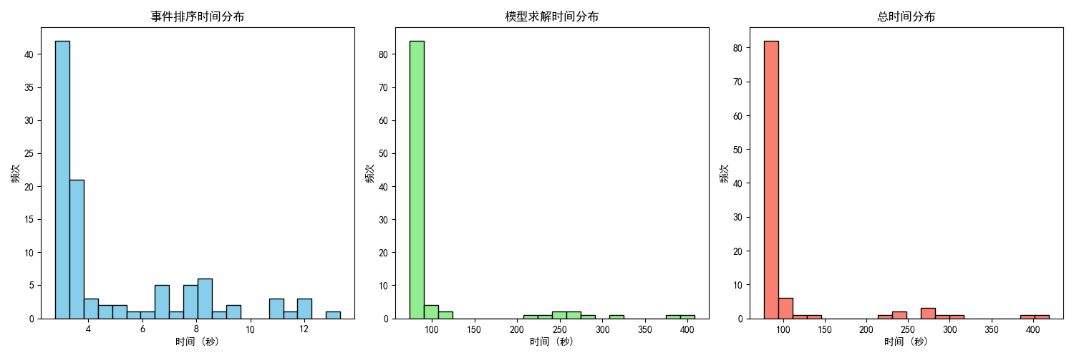
平均排序时间：4.98s
平均求解时间：104.53s
平均总时间：109.51s
- FETR
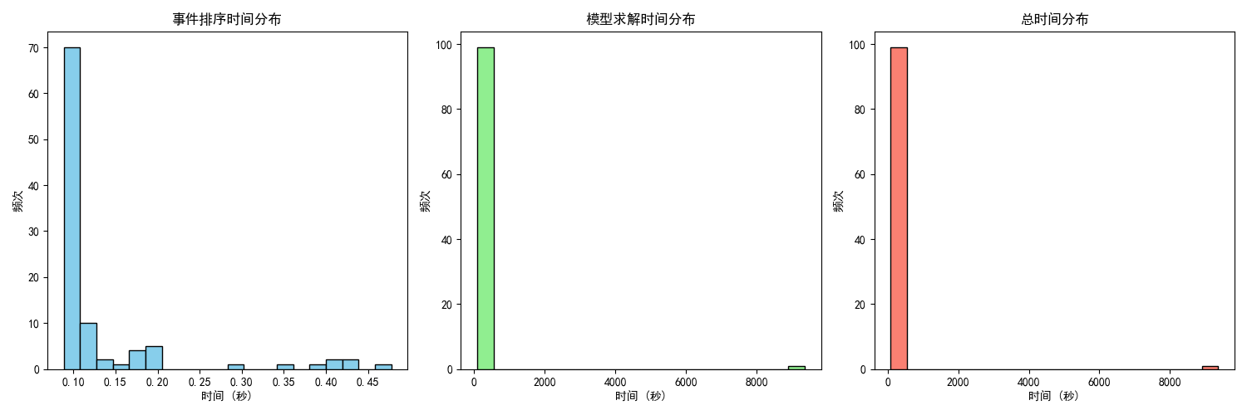
平均排序时间: 0.13s
平均求解时间: 124.83s
平均总时间: 124.96s
- NN+FETR
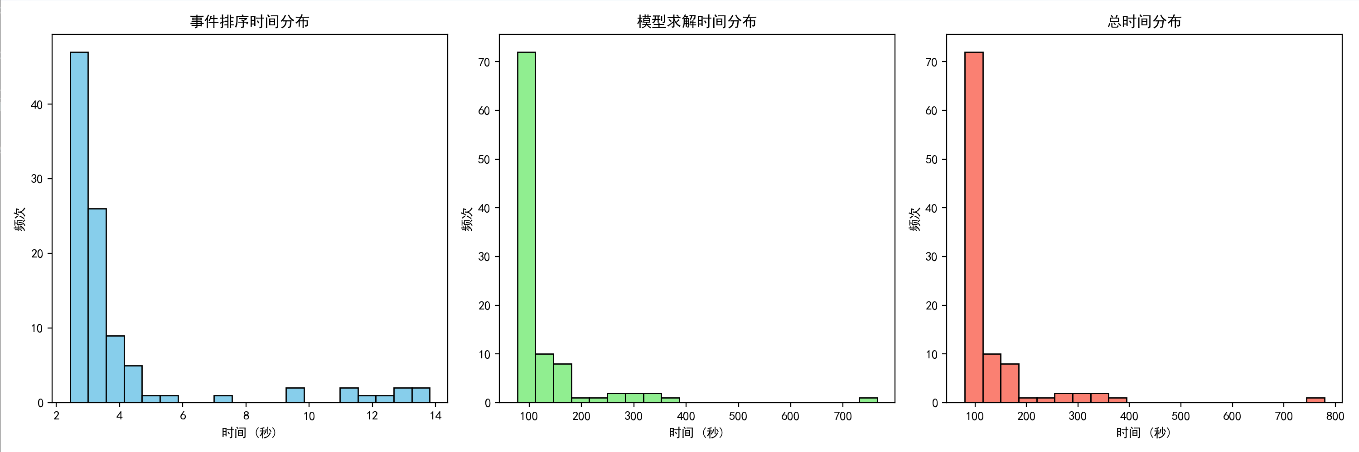
平均排序时间: 4.09秒
平均求解时间: 122.77秒
平均总时间: 126.86秒

